1 – Tom : Hallo, Carolin. Bist ___________die Schwester von Maria.
Carolin: Ja, ich bin die Schwester von Maria.
a) er b) du c) ich d) Sie e)ihr
2 – Was passt hier nicht.
a) Hallo b) Hi
c) Guten Tag d) Guten Abend
e) Tschüss
3 – Guten Morgen, Frau Zielinski. Wie geht es ___?
a) Ihnen b) uns c) euch
d) mir e) dir
4– Was passt hier nicht.
a) Tschüss b) Auf Wiedersehen
c) Bis Bald d) Gute Nacht
e) Guten Tag

5 – Wie heißt du?
a) Er heißt Alex b) Sie heißt Monika
c) Ich heiße Ina c) Du heißt Sarah
e) Wir heißen Ela und Ece
6 – Gute _________ .
a) Tag b) Morgen c) Abend
d) Nacht e) Mittag
7 – A: Hi, bist du neu hier?
B: Ja, ich komme aus der Türkei.
A: Ach so. Ich heiße Damla Doğan.
Und Wie ist dein Name?
B: __________________________
A: Freut mich dich kennenzulernen. Burcu.
B: Mich auch!
a) Ich komme aus Deutschland.
b) Ich bin 18 Jahre alt.
c) Ich heiße Hatice Tolay
d) Ich bin ledig
e) Ich habe zwei Kinder

8– Ich _________ nach Hause gehen
a) willst b) will c) wollen d) wollt

9 – Welches Tier frisst Heu?
a) der Frosch b) die Schlange
c) die Ente d) die Kuh
e) Esel

10 – Land Sprache
Bulgarien Bulgarisch
Italien Italienisch
Deutschland Deutsch
Türkei ?
a) Türke b) Türkin c) Türkisch
d) Türkei c) Turkey

11 – Hunde ______________ nicht rein..
a) müssen b)dürfen
c) sollen d) wollen
e) können

12 – Hatice und Burcu gehen einkaufen
a) er b) sie c) es d) du e) ich

13 – Ist das dein Spitzer. (+)
a) Nein, das ist kein Spitzer
b) Nein, das ist Timos
c) Nein, das ist Lenas Spitzer
d) Ja, das ist ein Spitzer
e) Ja, das ist der Spitzer von Timo
14– Welches Tier sehen Sie auf dem Foto?
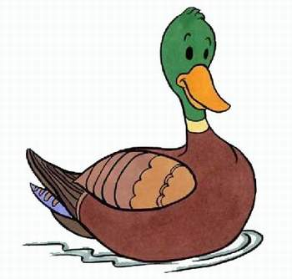
a) einen Frosch b) eine Katze
c) eine Ente d) einen Hund
e) eine Gans

15– Ich __________ Stein.
a) bist b) sind c) seid
d) bin e) ist

16 – Wesen Katze ist das? Das ist ………………………
a) Bukets Katze
b) Burcu Katze
c) Aytens Hund
d) Erdinçs Hund
e)Katzes Burcu

17 – Philip: Hi, ich bin Philip. Wer bist du?
Hasibe: Hallo, Philip. Ich bin Hasibe.
Philip: _______ alt bist du?
Hasibe: Ich bin 12 Jahre alt.
a) Wo b) Woher c) Was
d) Wer e) Wie
18 – Guten Tag, ________ bin Marta Müller.
a) es b) ich c) du d) Sie e) er
19 – A : Ach, wie süß, ein Lahm
B: ___________________
a) Dieters Lahm das ist
b) Das ist Dieters Lahm
c) Ist das Dieters Lahm
d) Das Dieters Lahm ist
e) Lahms Dieter ist das

20 – Im Restaurant _________ man nicht rauchen.
a) muss b)sollen
c) darf d) mag
e) will

21 – A: Gehört das Fahrrad dem Kind?
B: Nein, Das ist nicht das Fahrrad ________
a) das Kind b) die Kinder c) dem Kind
d) des Kindes e) der Kind

22 – Peter kauft __________ Füller.
a) der b) das c) die d) den e) des

23– Ich kenne ___________ Kapitän.
a) die b) den c) der d) dem e) das

24– Was ist das auf dem Bild?
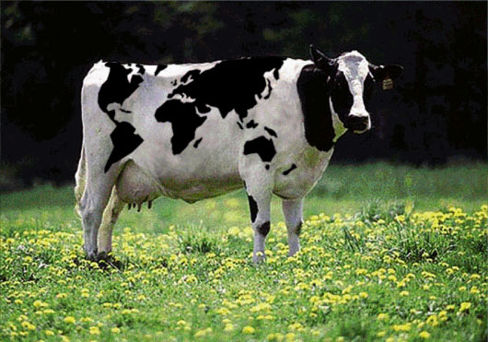
a) eine Kuh b) ein Pferd
c) ein Huhn d) ein Lahm
e) Frosch

25– Der Ball ist weg. Wir suchen _______
a) uns b) sie c) es d) dich e) ihn
1-B 2-E 3-A 4-E 5-C 6-A 7-C 8-B 9-D 10-C 11-A 12-B 13-D 14-C 15-D 16-A 17-E
18-B 19-B 20-C 21-D 22-D 23-B 24-A 25-E 26-D 27-A 28-C 29-A 30-E

26– Was passt nicht zusammen?
a) Deutschland – Deutsch
b) Österreich – Deutsch
c) England – Englisch
d) Dänemark – Italienisch
e) Türkei – Türkisch

27– Was spricht man in ___________?
In Frankreich spricht man _______.
a) Frankreich–Französisch
b) Österreich–Deutsch
c) England–Englisch
d) Polen–Polnisch
e) Russland–Russisch

28 – Alex: Ist das dein Handy?
Kristina: Nein, mein Schatz, das ist nicht
___________Handy.
a) sein b) dein c) mein
d) unser e)euer

29 – Hallo ich __________ Julia, bin 15 Jahre __________ und ____________ in Darmstadt.
a) heiße / alt / wohne
b) alt/ wohne / komme
c) alt / wohne / komme
d) wohne/ heiße / komme
e) heiße / wohne / alt

30 –A- Guten Morgen ! Martin.
B- Guten Morgen! Lisa. Wie geht es dir?
A- Danke gut und dir?
B- Sehr gut, danke
A- ____________
B- dir auch.
a) Hallo
b) Guten Abend
c) Danke
d) Na ja!
e) Tschüss und einen schönen Tag noch.

